Четвертый этап индивидуального проекта

Добавление к сайту ссылки на научные и библиометрические ресурсы

Заболотная Кристина Александровна

Содержание

# 1 Цель работы

Научиться добавлять к сайту ссылки на научные и библиометрические ресурсы.

# 2 Задание

1. Добавить к сайту ссылки на научные и библиометрические ресурсы. Зарегистрироваться на соответствующих ресурсах и разместить на них ссылки на сайте.
2. Сделать пост по прошедшей неделе.
3. Добавить пост на тему по выбору: а) Оформление отчёта. б) Создание презентаций. в) Работа с библиографией.

# 3 Выполнение лабораторной работы

1. Необходимо добавить к сайту ссылки на научные и библиометрические ресурсы. Зарегистрироваться на соответствующих ресурсах и разместить на них ссылки на сайте.

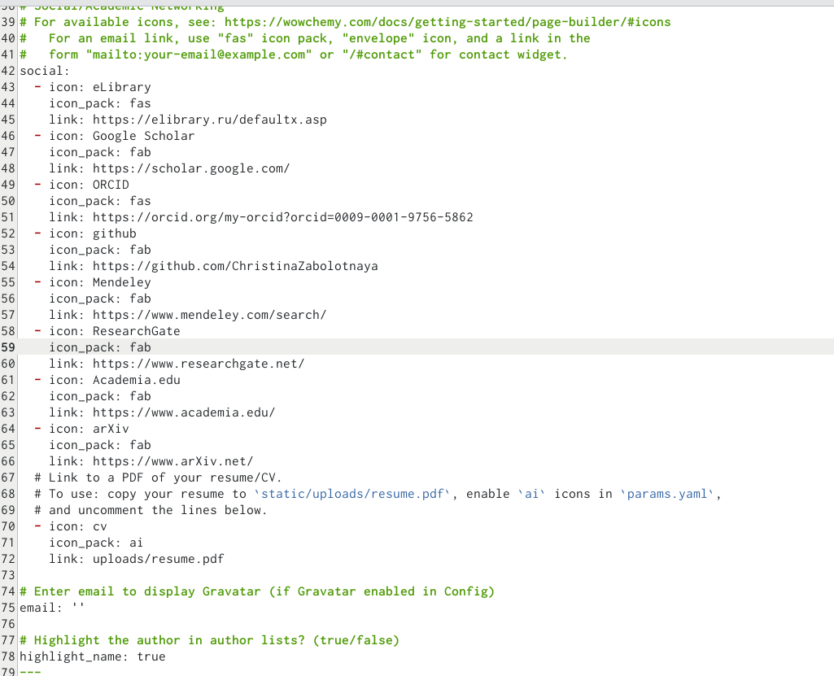

сайты

1. Добавляем пост на тему по выбору: Оформление отчёта.

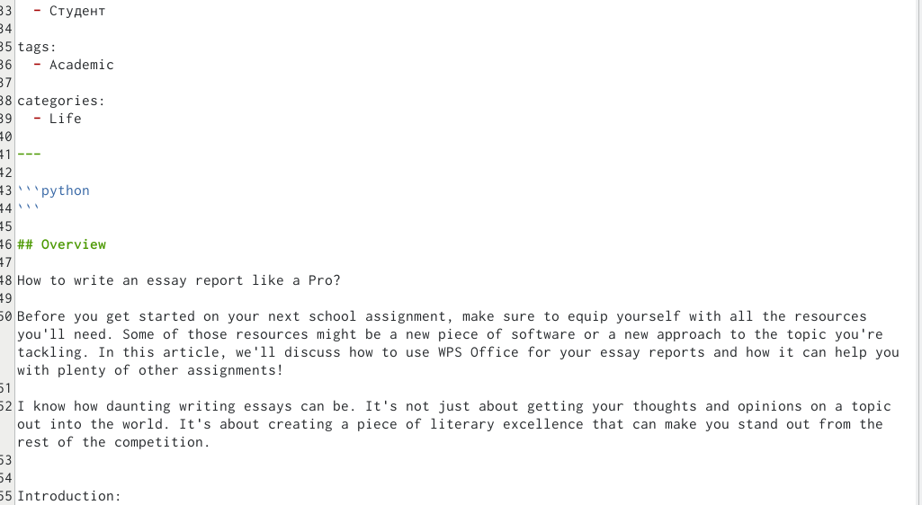

пост по выбору

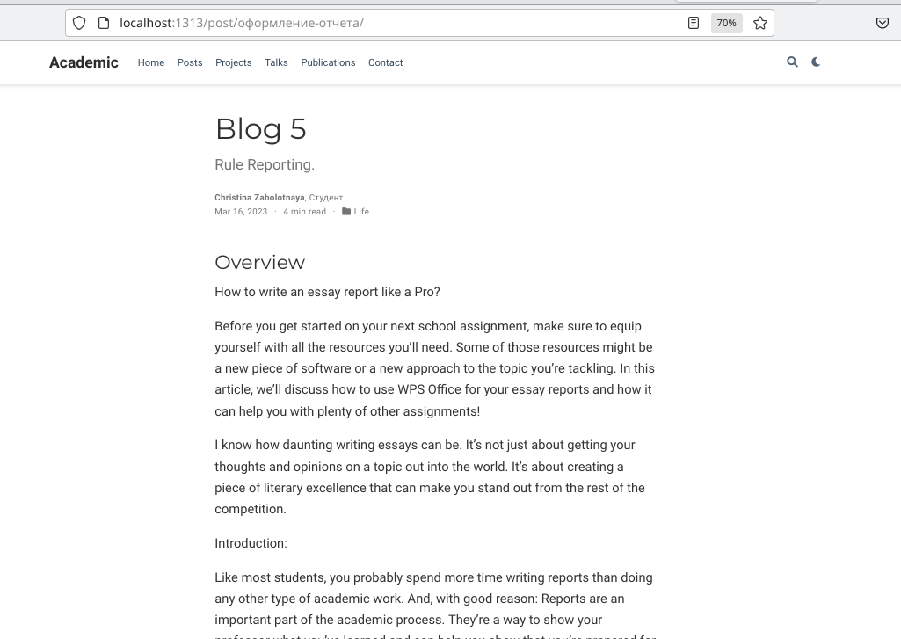

пост по выбору

1. Добавляем пост по прошедшей неделе.

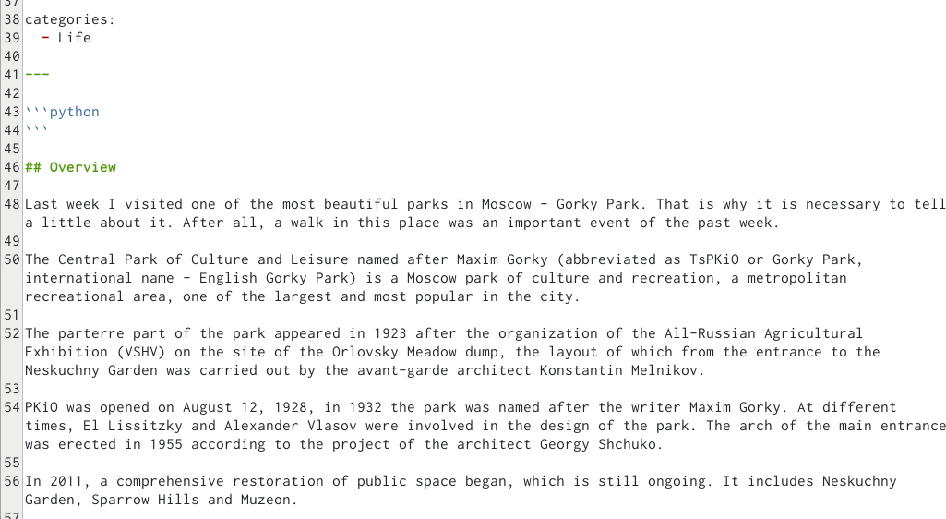

пост о прошедшей неделе

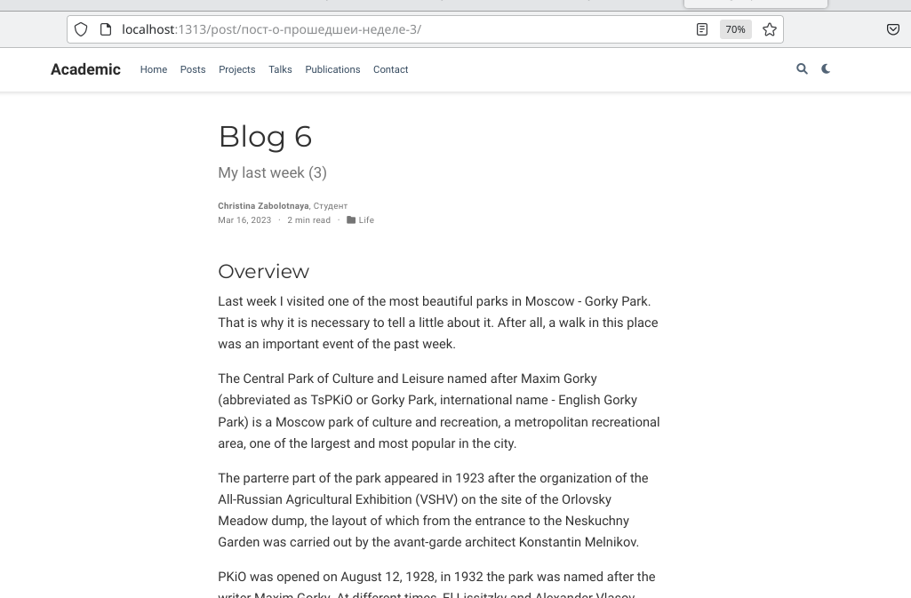

пост о прошедшей неделе

# 4 Выводы

В ходе выполнения данной лабораторной работы (индивидуального проекта) я научилась добавлять к сайту ссылки на научные и библиометрические ресурсы.

# Список литературы